WIR.7013.6.2023.VI

OPIS PRZEDMIOTU ZAMÓWIENIA
Budowa zespołu kolumbariów na cmentarzu komunalnym w Kołobrzegu

Przedmiotem zamówienia jest wykonanie dokumentacji projektowej budowy
zespołu kolumbariów na cmentarzu komunalnym w Kołobrzegu (część działek nr 7/1, 23/1, 24, obręb 16), Gmina Miasto Kołobrzeg, zgodnie z obowiązującymi przepisami prawa.
W ramach zamówienia należy wykonać wszystkie niezbędne opracowania projektowe, uzyskać w imieniu i na rzecz Zamawiającego wszelkie warunki techniczne, uzgodnienia, pozwolenia, zezwolenia, decyzje i zgody niezbędne do uzyskania pozwolenia na budowę zgodnie z wymaganiami Zamawiającego i warunkami umownymi.
- Zamówienie obejmuje:
- Prace projektowe, w tym m.in:
- Pozyskanie mapy sytuacyjno – wysokościowej dla celów projektowych.
- Wykonanie badań geotechnicznych i dokumentacji geotechnicznej.
- Wykonanie koncepcji budowy zespołu kolumbariów (3 warianty rozwiązań architektonicznych) wraz z zagospodarowaniem terenu.
- Wykonanie projektu budowlanego i projektu wykonawczego
Zamawiający dopuszcza możliwość rezygnacji z wykonania projektu wykonawczego w przypadku gdy projekt techniczny będzie zawierał rozwiązania, które powinien zawierać również projekt wykonawczy.
- Wykonanie szczegółowej specyfikacji technicznej wykonania i odbioru robót budowlanych.
- Wykonanie przedmiaru robót i kosztorysu inwestorskiego.
- Wykonanie w przypadku kolizji projektowanych robót z istniejącym drzewostanem szczegółowej inwentaryzacji zadrzewienia z wykazem drzew i krzewów przeznaczonych do usunięcia zgodnie z ustawą z dnia 16 kwietnia 2004r.
o ochronie przyrody (Dz. U. z 2022 r., poz. 916) - inwentaryzacja zadrzewienia powinna obejmować:
    - część opisową zawierającą charakterystykę zieleni istniejącej oraz zestawienie zinwentaryzowanych drzew i krzewów kolidujących z inwestycją (uwzględniając wszystkie roboty budowlane branżowe) przeznaczonych do wycinki; każde drzewo na swoim pniu winno być opatrzone trwałym numerem inwentaryzacyjnym;
    - część rysunkową zawierającą plan sytuacyjny z naniesionymi numerami zinwentaryzowanych drzew oraz zaznaczonymi powierzchniami krzewów przeznaczonych do wycinki.
- Wykonanie projektu nasadzeń zastępczych, jeśli taki będzie konieczny.
- Sprawowanie nadzoru autorskiego nad realizacją robót budowlanych prowadzonych
w oparciu o dokumentację stanowiącą przedmiot niniejszego zamówienia
w zakresie:
- czuwanie w toku realizacji zadania nad zgodnością realizowanych rozwiązań technicznych, materiałowych i użytkowych z dokumentacją projektową
i obowiązującymi aktualnie przepisami w zakresie realizacji robót budowlanych,
- potwierdzenie zgodności realizacji robót budowlanych z dokumentacją, lub stwierdzenie odstępstw i określenie skutków tych odstępstw,
- uzgadnianie z Zamawiającym możliwości wprowadzenia rozwiązań zamiennych w stosunku do materiałów i konstrukcji przewidzianych w, dokumentacji projektowej,
a zgłoszonych przez kierownika budowy lub Inspektora Nadzoru Inwestorskiego,
- uzupełnianie szczegółów dokumentacji projektowej (nie obejmuje rysunków warsztatowych oraz rozwiązań zaproponowanych przez Kierownika Budowy) oraz wyjaśnienie wykonawcy robót budowlanych wątpliwości powstałych w toku realizacji m.in. czy zakres wprowadzonych zmian nie spowoduje istotnych zmian w stosunku do zatwierdzonego projektu budowlanego, skutkujących koniecznością uzyskania nowej decyzji o pozwoleniu na budowę,
- bieżące sporządzanie rysunków oraz opisów dotyczących zmian stanowiących nieistotne odstępstwo od zatwierdzonego projektu budowlanego. Wykonane przez Projektanta w ramach nadzoru autorskiego szkice nie podlegają dodatkowemu wynagrodzeniu,
- ocenę materiałów i wyników szczegółowych badań materiałów i konstrukcji
w zakresie zgodności z rozwiązaniami projektowymi, normami i innymi obowiązującymi przepisami,
- uczestnictwo w czynnościach mających na celu doprowadzenie do uzyskania projektowanych zdolności użytkowych obiektu budowanego w oparciu o przedmiot umowy,
- dojazd na miejsce pełnienia nadzoru autorskiego oraz powrót do siedziby Wykonawcy,
- pobyt na budowie przez okres niezbędny dla wykonania wszystkich czynności związanych z pełnieniem nadzoru autorskiego,
- wykonanie nadzoru autorskiego przez dostarczenie dla Zamawiającego koniecznych dokumentów lub dokonanie odpowiednich wpisów i potwierdzeń we właściwych dokumentach, które są niezbędne z punktu widzenia celu, któremu mają służyć,
- przedkładanie oświadczenia w zakresie kwalifikacji istotności zmian w stosunku
do projektu budowlanego w razie takiej konieczności stwierdzonej przez Inspektora Nadzoru Inwestorskiego lub Zamawiającego,
- udziału, na zaproszenie Zamawiającego, w Radach Budowy organizowanych przez Inspektora Nadzoru Inwestorskiego, komisjach i naradach technicznych; Zamawiający, po wcześniejszym uzgodnieniu, dopuszcza również organizowanie Rad Budowy w systemie on-line lub hybrydowo,
- udziału w odbiorze końcowym, a także w uzasadnionych przypadkach na żądanie Zamawiającego w innych odbiorach,
- obecności na budowie na każde wezwanie Zamawiającego,
- potwierdzanie wpisem do dziennika budowy każdorazowego pobytu oraz zaleceń Projektanta w ramach nadzoru autorskiego,
Nadzór autorski będzie przedmiotem odrębnej umowy, którą Wykonawca zobowiązuje się zawrzeć za wynagrodzeniem podanym w ofercie.
- Zakres i wytyczne
W ramach budowy należy zaprojektować zespół kolumbariów składający się z ok. 12 wolnostojących modułów na cmentarzu komunalnym wraz z nawierzchnią utwardzoną scalającą cały zespół. Poszczególne moduły powinny zawierać od 26 do 32 nisz. Każda nisza powinna posiadać poziomą półkę umożliwiającą stawianie zniczy. Nisza w kolumbariach powinna mieć następujące minimalne wymiary w świetle: 0,4 m głębokości, 0,4 m szerokości i 0,4 m wysokości.
Kolumbaria należy zaprojektować na wydzielonym terenie cmentarza komunalnego o powierzchni ok. 753 m² - część działek nr 7/1, 23/1, 24, obręb 16 m. Kołobrzeg.
W/w działki objęte są zapisami miejscowego planu zagospodarowania przestrzennego uchwała Rady Miasta Kołobrzeg NR IV/73/19 z dnia 19 marca 2019 r. części obszaru miasta Kołobrzeg "5-Trzebiatowska” z wyłączeniem działek o nr 10/7,75/1, 76/24, 122/12, 122/14, 122/15, 122/16, 122/17 oraz części działek nr 10/9, 74/3 i 122/6, obręb 18.
W granicy działek nr 7/1, 24, obręb 16 m. Kołobrzeg znajduje się strefa "W III" ograniczonej ochrony konserwatorskiej stanowisk archeologicznych Nr stanowiska azp: 39.

Przez działki nr 23/1, 24, obręb m. Kołobrzeg przebiega drenaż DN 110 mm oraz DN 75 mm, w przypadku wystąpienia kolizji należy wykonać projekt przebudowy istniejącej sieci drenarskiej.

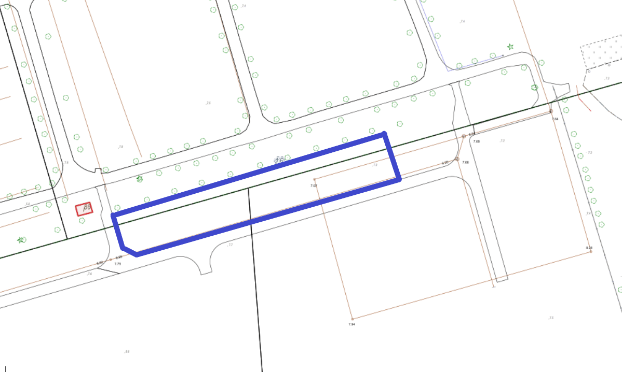

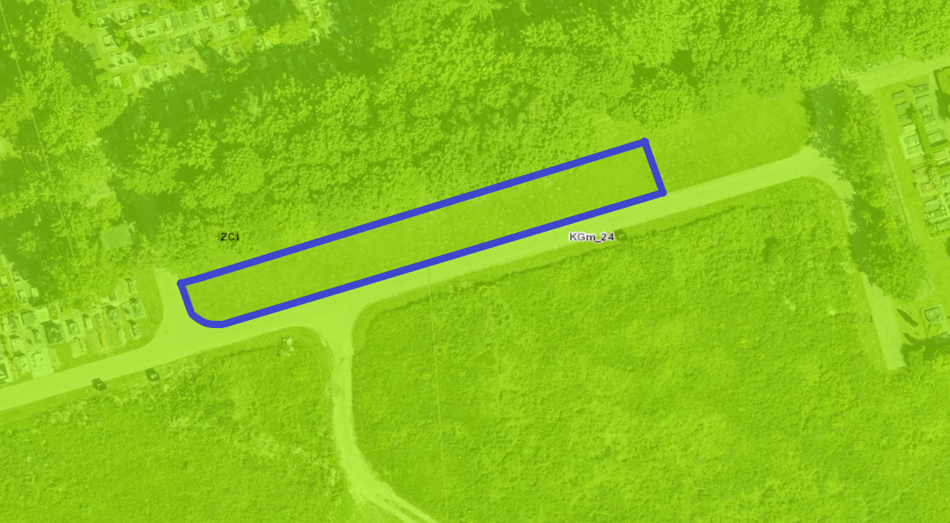
- Uwagi zalecenia
- Zaleca się, aby Wykonawca dokonał wizji lokalnej, a także zdobył na swoją odpowiedzialność i ryzyko wszelkie dodatkowe informacje, które mogą być konieczne do przygotowania oferty oraz zawarcia umowy i wykonania zamówienia. Koszty dokonania wizji lokalnej poniesie Wykonawca.
- Wykonawca w cenie oferty musi uwzględnić wszelkie koszty opracowań projektowych wynikających z wydanych decyzji i uzgodnień poszczególnych instytucji i właścicieli infrastruktury, jeśli są one niezbędne do uzyskania wszelkich pozwoleń w tym decyzji pozwolenia na budowę.

